Để học tốt Hình học 11, phần dưới giải các bài tập trong sách giáo khoa Toán 11 được biên soạn bám sát theo nội dung sách Hình học 11.

Giải bài 1 trang 125 SGK Hình học 11
Trong mặt phẳng tọa độ Oxy, cho các điểm A (1;1), B(0;3), C(2;4) .Xác định ảnh của tam giác ABC qua các phép biến hình sau.
(a)Phép tịnh tiến theo vector v = (2;1).
(b)Phép đối xứng qua trục Ox
(c)Phép đối xứng qua tâm I(2;1).
(d)Phép quay tâm O góc 90º.
(e)Phép đồng dạng có được bằng cách thực hiện liên tiếp phép đối xứng qua trụ Oy và phép vị tự tâm O tỉ số k = -2
Lời giải:
Gọi tam giác A'B'C' là ảnh của tam giác ABC qua phép biến hình trên.
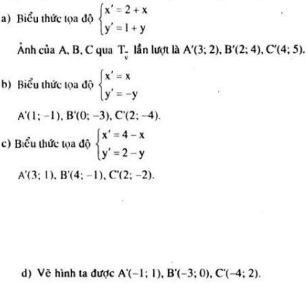
(e)Phép đồng dạng có được bằng cách thực hiện liên tiếp phép đối xứng qua trục Oy và phép vị tự tâm O tỉ số k = -2
+) Qua phép đối xứng qua trục Oy biến tam giác ABC thành tam giác A₁B₁C₁.
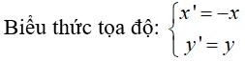
Do đó, tọa độ A₁(-1; 1); B₁(0; 3) và C₁(-2; 4).
+) Qua phép vị tự tâm O tỉ số k = -2 biến tam giác A₁B₁C₁ thành tam giác A₂B₂C₂
Biểu thức tọa độ :
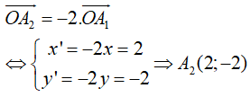
Tương tự; B₂ (0; -6) và C₂ (4; -8)
Vậy qua phép đối xứng trục Oy và phép vị tự tâm O tỉ số k = -2, biến các điểm A, B, C lần lượt thành
A₂(2; -2); B₂(0; -6) và C₂ (4; -8).

Giải bài 2 SGK trang 125 Hình học 11
Cho tam giác ABC nội tiếp đường tròn tâm O. Gọi G và H tương ứng là trọng tâm và trực tâm của tam giác, các điểm A', B',C' lần lượt là trung điểm của các cạnh BC, CA, AB.
(a) Tìm phép vị tự F biến A, B, C tương tứng thành A', B',C'
(b) Chứng minh rằng O, G, H thẳng hàng.
(c) Tìm ảnh của O qua phép vị tự F
(d) Gọi A'', B'',C'' lần lượt là trung điểm của các đoạn thẳng AH, BH, CH; A₁, B₁,C₁ theo thứ tự là giao điểm thứ hai của các tia AH, BH, CH với đường tròn (O); A'₁, B'₁,C'₁ tương ứng là chân các đường cao đi qua A, B, C. Tìm ảnh của A, B, C,A₁, B₁,C₁ qua phép vị tự tâm H tỉ số 1/2.
(e) Chứng minh chín điểm A', B',C',A'', B'',C'',A'₁, B'₁,C'₁ cùng thuộc một đường tròn (đường tròn này gọi là đường tròn Ơ-le của tam giác ABC)
Lời giải:
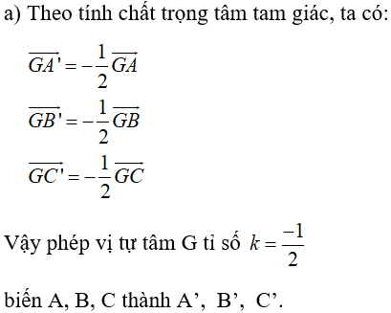
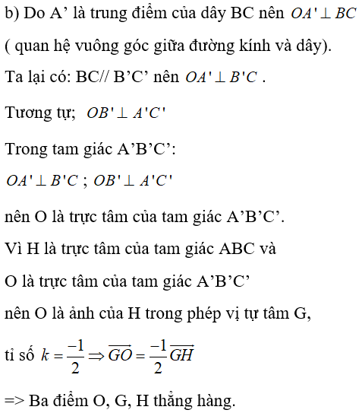
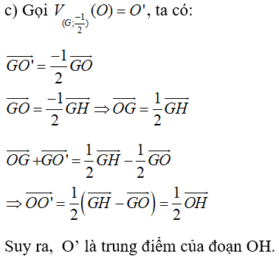
d) Gọi A”; B”; C” lần lượt là trung điểm của AH; BH; CH
Ta có:
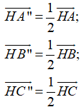
Vậy A”; B”; C” là ảnh của A, B, C trong phép vị tự 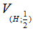 .
Ta có:
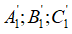 theo thứ tự là trung điểm của các đoạn thẳng HA1, HB1, HC1
Nên:
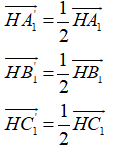
Như vậy, theo thứ tự là ảnh của các điểm A1, B1, C1 trong phép vị tự .
(e) Chứng minh A'', B'',C'',A'₁, B'₁,C'₁ cùng thuộc đường tròn (O₁). Sau đó chứng minh A'B'C' cũng thuộc đường tròn (O₁) . Chẳng hạn , chứng minh O₁A'₁ = O₁A'

Giải bài 3 SGK Hình học 11 trang 126
Cho hình chóp S.ABCD có đáy ABCD là hình thang với AB là đáy lớn. Gọi M là trung điểm của đoạn AB, E là giao điểm của hai cạnh của hình thang ABCD và G là trọng tâm của tam giác ECD.
(a) Chứng minh rằng bốn điểm S, E, M, G cùng thuộc một mặt phẳng (α) và mặt phẳng này cắt cả hai mặt phẳng (SAC) và (SBD) theo cùng một giao tuyến d.
(b) Xác định giao tuyến của hai mặt phẳng (SAD) và (SBC).
(c) Lấy một điểm K trên đoạn SE và gọi C' = SC ∩KB, D'=SD ∩KA. Chứng minh rằng hai giao điểm của AC' và BD' thuộc đường thẳng d nói trên.
Lời giải:
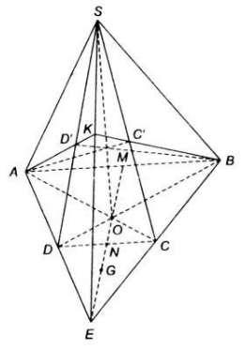
a) Gọi N là giao điểm của EM và CD
Vì M là trung điểm của AB nên N là trung điểm của CD (do ABCD là hình thang)
⇒ EN đi qua G
⇒ S, E, M, G ∈ (α) = (SEM)
Gọi O là giao điểm của AC và BD
Ta có (α) ∩ (SAC) = SO
và (α) ∩ (SBD) = SO = d
b) Ta có: (SAD) ∩ (SBC) = SE
c) Gọi O' = AC' ∩ BD'
Ta có AC' ⊂ (SAC), BD' ⊂ (SBD)
⇒ O' ∈ SO = d = (SAC) ∩ (SBD)

Giải bài 4 Hình học 11 SGK trang 126
Cho hình lăng trụ tứ giác ABCD.A'B'C'D' có E, F, M và N lần lượt là trung điểm của AC, BD, AC' và BD'. Chứng minh MN = EF.
Lời giải:
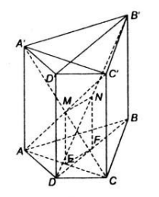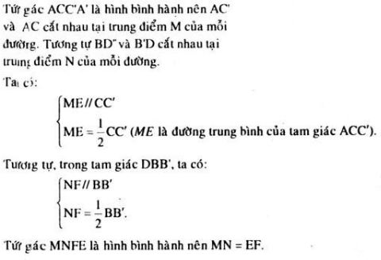

Giải bài 5 Hình học 11 trang 126 sách giáo khoa
Cho hình lập phương ABCD.A'B'C'D' có E và F lần lượt là trung điểm của các cạnh AB và Đ'. Hãy xác định các thiết diện của hình lập phương cắt bởi các mặt phẳng (EFB), (EFC), (EFC') và (EFK) với K là trung điểm của cạnh B'C'
Lời giải:
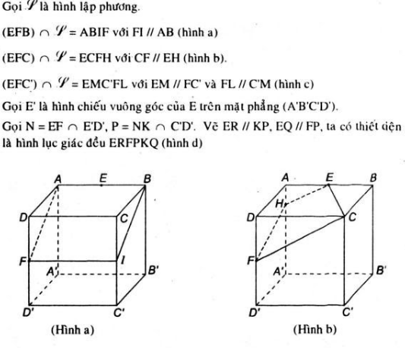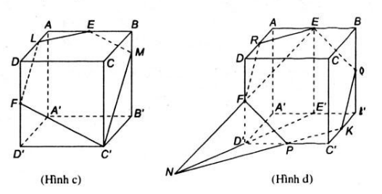

Giải bài 6 Hình học 11 sách giáo khoa trang 126
Cho hình lập phương ABCD.A'B'C'D' có cạnh bằng a.
a) Hãy xác định đường vuông góc chung của hai đường thẳng chéo nhau BD' và B'C.
b) Tính khoảng cách của hai đường thẳng BD' và B'C
Lời giải:
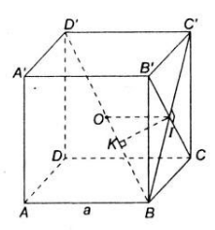
a) Ta có:
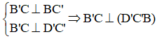
Gọi I là tâm hình vuông BCC'B'
Trong mặt phẳng (BC'D') vẽ IK ⊥ BD' tại K
Ta có IK là đường vuông góc chung của BD' và B'C
b) Gọi O là trung điểm của BD'
Tam giác BC’D’ có OI là đường trung bình nên :
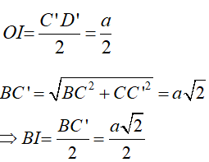
Vì ΔIOB vuông tại I có đường cao IK nên:
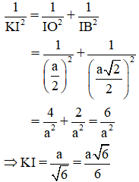

Giải bài 7 sách giáo khoa trang 126 Hình học 11
Cho hình thang ABCD vuông tại A và B, có AD = 2a, AB = BC = a. Trên tia Ax vuông góc với mặt phẳng (ABCD) lấy một điểm S. Gọi C', D' lần lượt là hình chiếu vuông góc ucar A trên SC và SD . Chứng minh rằng :
a)
b) AD’, AC’ và AB cùng nằm trên một mặt phẳng
c) Chứng minh rằng đường thẳng C’D’ luôn luôn đi qua một điểm cố định khi S di động trên tia Ax
Lời giải:
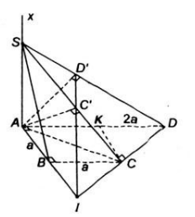
a) Ta có:
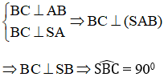
Gọi K là trung điểm của AD ta có CK = AB = AD/2 nên tam giác ACD vuông tại C
Ta có:
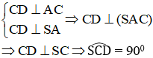
b) Trong mặt phẳng (SAC) vẽ AC’ ⊥ SC và trong mặt phẳng (SAD) vẽ AD’ ⊥ SD
Ta có AC’⊥ CD (vì CD ⊥ (SAC))
Và AC’ ⊥ SC nên suy ra AC’ ⊥ (SCD) ⇒ AC’ ⊥ SD
Ta lại có AB ⊥ AD và AB ⊥ SA nên AB ⊥ (SAD) ⇒ AB ⊥ SD
Ba đường thẳng AD’, AC’ và AB cùng đi qua điểm A và vuông góc với SD nên cùng nằm trong mặt phẳng (α) qua A và vuông góc với SD
c) Ta có C’D’ là giao tuyến của (α) với mặt phẳng (SCD). Do đó khi S di động trên tia Ax thì C’D’ luôn luôn đi qua một điểm cố định là giao điểm của AB và CD
AB ⊂ (α), CD ⊂ (SCD) ⇒ I ∈ (α) ∩ (SCD) = C’D’
CLICK NGAY vào TẢI VỀ dưới đây để download hướng dẫn giải Giải toán hình 11 SGK tập 2 trang 125, 126 file word, pdf hoàn toàn miễn phí.

